

{{ full_name }}

**{{ course_name }}**

**Por haber CONCLUIDO Y APROBADOsatisfactoriamente el curso especializado:**

**Con una duración de {{ n_horas }} HORAS ACADÉMICAS realizado del {{ complete_date }}.   
Por lo tanto, se le expide el presente certificado para que se le reconozca como tal.**

***Ancash - Perú, {{ partial_date }}***

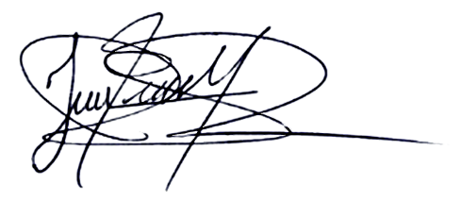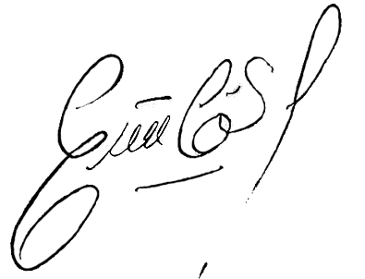

Ing. Edwin Carrión Salazar

**Jefe de Departamento** **Académico**  
CCI Ingenieros

Guillermo M. Jesús Bustos  
**Gerente General**  
CCI Ingenieros

**N.º1201-GMCUGIS-2023**